Tillsynsbegäran – information om höga naturvärden och fridlysta arter i avverkningsanmälan A 40107-2023 i Strömsunds kommun
Denna tillsynsbegäran behandlar höga naturvärden i avverkningsanmälan A 40107-2023 i Strömsunds kommun som inkom 2023-08-30 och omfattar 4,6 ha.
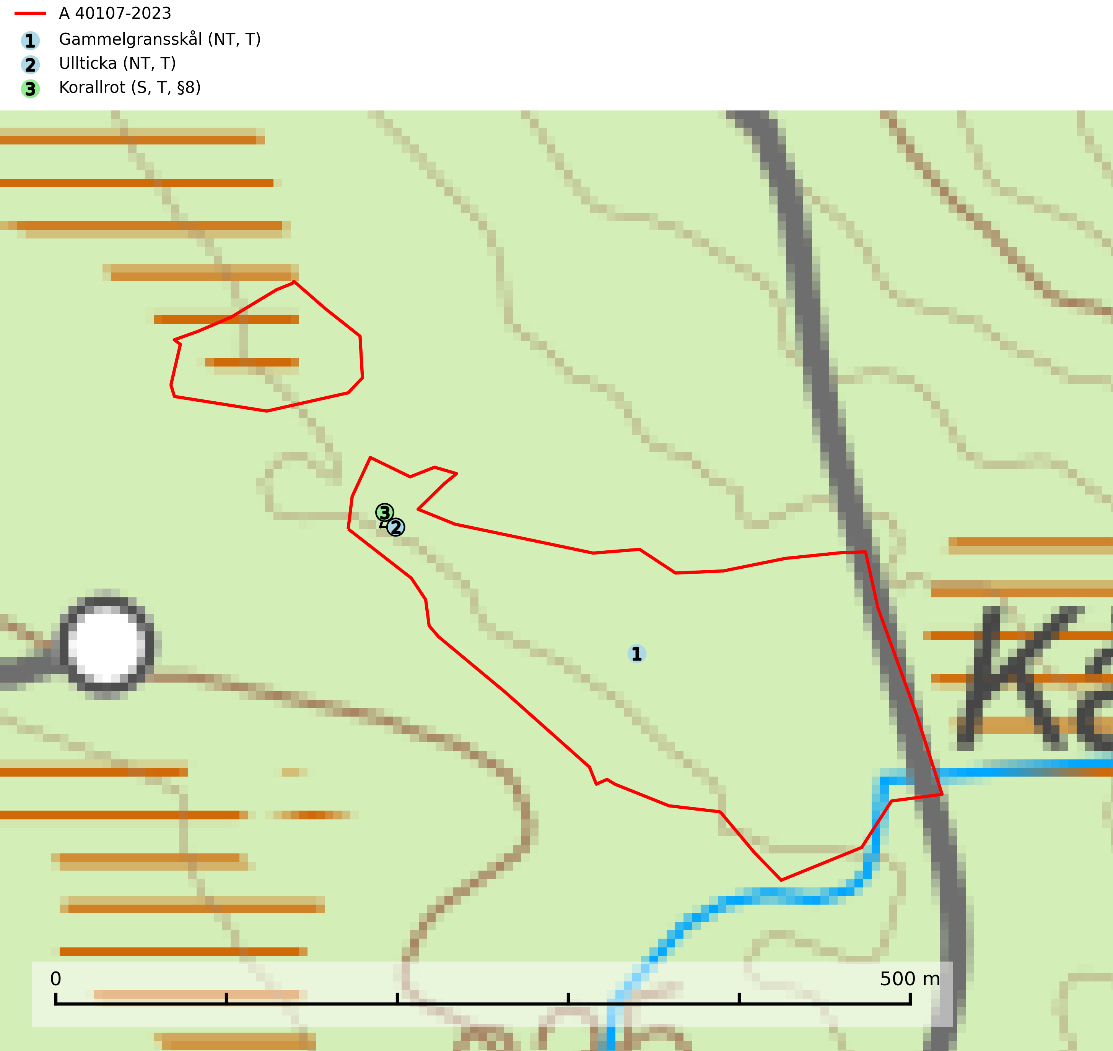
Figur 1. Fyndplatser för naturvårdsarter i avverkningsanmälan. Markörer utan svart kant är placerade på fyndplatsen. Markörer med svart kant är placerade vid sidan av fyndplatsen och har ett svart streck som visar fyndplatsens exakta position. Kartans mittpunktskoordinat är N 7061762, E 533346 i SWEREF 99 TM.
I avverkningsanmälan finns fynd av 3 naturvårdsarter, varav 2 är rödlistade, 1 är fridlyst, 3 är typiska (T) och 1 är signalart (S): gammelgransskål (NT, T), ullticka (NT, T) och korallrot (S, T, §8). Se Figur 1.

Tillsynsbegäran
Vi begär härmed att Skogsstyrelsen fattar beslut enligt miljöbalken som säkerställer att skogens höga naturvärden bevaras samt att EU-lagstiftning efterlevs och att artskyddsbrott förhindras.
Vi önskar även ta del av de ställningstaganden och beslut som myndigheten meddelar till följd av aktuell avverkningsanmälan och föreningens inlaga (se 34 § förvaltningslagen).

Naturvårdsarter och fridlysta arter
Nedan följer beskrivningar av de naturvårdsarter och fridlysta arter som har sina livsmiljöer och växtplatser i den avverkningsanmälda skogen. De påträffade naturvårdsarterna är ett tydligt kvitto på att det rör sig om en skog med höga naturvärden.
Gammelgransskål (NT) är en liten skålsvamp som växer på gamla granar med skrovlig bark. Typiska växtplatser är gransumpskog i myrkanter, bäckdråg, bäckraviner och skuggiga bergssluttningar, men också skog på torrare mark kan hysa arten om beståndet har stark naturskogskaraktär. Bestånd med arten bör behandlas som nyckelbiotoper och sparas vid en slutavverkning. Även gallring bör undvikas. Gammelgransskål är typisk art för 9010 Taiga (SLU Artdatabanken, 2024; Nitare & Skogsstyrelsen, 2019).
Ullticka (NT) är knuten till restbestånd av barrnaturskog och förekommer med ett tydligt optimum i orörda eller måttligt påverkade gamla granskogar där det föreligger viss kontinuitet av grov död ved. Ullticka är en bra signalart inom hela sitt utbredningsområde och i södra Sverige är den sällsynt och en god signalart för skyddsvärda granskogsmiljöer. Den hotas av avverkning och fragmentering av naturskog och äldre granskog med lång trädkontinuitet. På ullticka kan ibland ulltickeporing (VU) påträffas - det är en sällsynt ticka som nyligen delats upp i de tre olika arterna ulltickeporing Skeletocutis brevispora (VU), Skeletocutis delicata (VU) och Skeletocutis exilis (NT). Ullticka är typisk art för 9010 Taiga, 9050 Näringsrik granskog och 9030 Landhöjningsskog (SLU Artdatabanken, 2026; Nitare & Skogsstyrelsen, 2019; Miettinen & Niemelä, 2018).
Korallrot (§8) växer i sumpskogar och annan fuktig eller växelfuktig skogsmark, exempelvis i alkärr och kärrkanter, fuktiga bäckdalar, raviner, myrlaggar, sumpiga strandskogar samt i fuktiga lundar. Den visar på mer eller mindre stabila förhållanden och intakt hydrologi och är känslig för avverkning, körskador, skogsgödsling och dikning. Korallrot är typisk art för 9080 Lövsumpskog och fridlyst enligt 8 § artskyddsförordningen (SLU Artdatabanken, 2024; Nitare & Skogsstyrelsen, 2019).

